5. Un gaz ideal multiatomic efectuează un proces constituit din 2 isocore şi 2 isobare. Presiunea maximală a gazului este de 2 ori mai mare ca cea minimală, iar volumul maximal e de 4 ori mai mare ca cel minim. Determinaţi randamentul ciclului.

R-re:

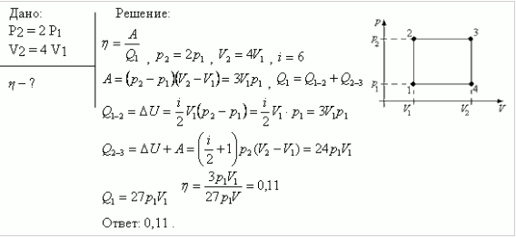

Răspuns: ƞ = 0,11.